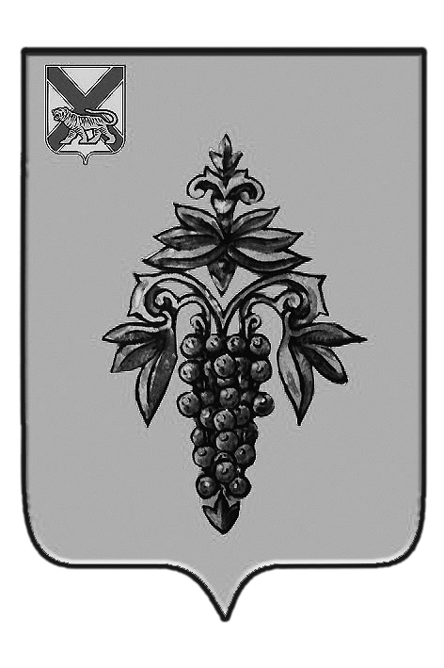

ДУМА

ЧУГУЕВСКОГО

МУНИЦИПАЛЬНОГО РАЙОНА

Р Е Ш Е Н И Е
От 28.08.2015г. |  |  | № 626
О внесении изменений в решение Думы Чугуевского муниципального района от 03 марта 2015 № 564-НПА «Об утверждении порядка размещения сведений о доходах, об имуществе и обязательствах имущественного характера главы Чугуевского муниципального района, замещающих муниципальные должности Чугуевского муниципального района, должности муниципальной службы Чугуевского муниципального района, сведений о доходах, об имуществе и обязательствах имущественного характера лиц, замещающих должности руководителей учреждений Чугуевского муниципального района, и членов их семей на официальном сайте Чугуевского муниципального района и предоставления этих сведений средствам массовой информации для опубликования»

Дума Чугуевского муниципального района

РЕШИЛА:

1. Принять решение «О внесении изменений в решение Думы Чугуевского муниципального района от 03 марта 2015 № 564-НПА «Об утверждении порядка размещения сведений о доходах, об имуществе и обязательствах имущественного характера главы Чугуевского муниципального района, замещающих муниципальные должности Чугуевского муниципального района, должности муниципальной службы Чугуевского муниципального района, сведений о доходах, об имуществе и обязательствах имущественного характера лиц, замещающих должности руководителей учреждений Чугуевского муниципального района, и членов их семей на официальном сайте Чугуевского муниципального района и предоставления этих сведений средствам массовой информации для опубликования».
2. Направить указанное решение главе Чугуевского муниципального района для подписания и опубликования.
3. Настоящее решение вступает в силу со дня его подписания.

Председатель Думы  Чугуевского муниципального района | 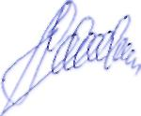 | П.И.Федоренко

ДУМА

ЧУГУЕВСКОГО

МУНИЦИПАЛЬНОГО РАЙОНА

Р Е Ш Е Н И Е
О внесении изменений в решение Думы Чугуевского муниципального района от 03 марта 2015 № 564-НПА «Об утверждении порядка размещения сведений о доходах, об имуществе и обязательствах имущественного характера главы Чугуевского муниципального района, замещающих муниципальные должности Чугуевского муниципального района, должности муниципальной службы Чугуевского муниципального района, сведений о доходах, об имуществе и обязательствах имущественного характера лиц, замещающих должности руководителей учреждений Чугуевского муниципального района, и членов их семей на официальном сайте Чугуевского муниципального района и предоставления этих сведений средствам массовой информации для опубликования»

Принято Думой Чугуевского муниципального района
«28» августа 2015 года

Статья 1.
Внести изменения в решение Думы Чугуевского муниципального района от 03 марта 2015 года № 564-НПА «Об утверждении порядка размещения сведений о доходах, об имуществе и обязательствах имущественного характера главы Чугуевского муниципального района, замещающих муниципальные должности Чугуевского муниципального района, должности муниципальной службы Чугуевского муниципального района, сведений о доходах, об имуществе и обязательствах имущественного характера лиц, замещающих должности руководителей муниципальных учреждений Чугуевского муниципального района, и членов их семей на официальном сайте Чугуевского муниципального района и предоставления этих сведений средствам массовой информации для опубликования» следующие изменения:
1) пункт г) части 2 изложить в следующей редакции:
«г) сведения об источниках получения средств, за счет которых совершены сделки по приобретению земельного участка, иного объекта недвижимого имущества, транспортного средства, ценных бумаг, долей участия, паев в уставных (складочных) капиталах организаций, если общая сумма таких сделок превышает общий доход главы Чугуевского муниципального района, лиц, замещающих муниципальные должности, должности муниципальной службы Чугуевского муниципального района и их супруг (супругов) за три последних года, предшествующих отчетному периоду.»;
2) строку 4 Приложения настоящего Порядка изложить в следующей редакции:
«Сведения об источниках получения средств, за счет которых совершены сделки по приобретению земельного участка, иного объекта недвижимого имущества, транспортного средства, ценных бумаг, долей участия, паев в уставных (складочных) капиталах организаций, если общая сумма таких сделок превышает общий доход главы Чугуевского муниципального района, лиц, замещающих муниципальные должности, должности муниципальной службы Чугуевского муниципального района и их супруг (супругов) за три последних года, предшествующих отчетному периоду.».

Статья 2.
Настоящее решение вступает в силу со дня его официального опубликования.

Глава Чугуевского  муниципального района | 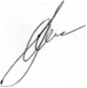 | А.А.Баскаков

«02» сентября 2015 г.
№ 626 – НПА

